Министерство науки и высшего образования Российской Федерации Федеральное государственное автономное учреждение высшего образования «Пермский национальный исследовательский политехнический университет»

ПНИПУ

**Лабораторная работа**

Одномерные массивы

Выполнил:

студент группы РИС-23-1б

А. В. Головизнин

Проверила:

доцент кафедры ИТАС

О. А. Полякова

2023

1) Задача: поменять элементы массива местами в заданном отрезке (с P-ый по Q-ый элемент)

2) Анализ задачи:

* Необходимо использовать арифметический цикл, потому что существует только одна причина остановки — достижение переменной цикла заданной границы
* Если i-ый элемент попадает в отрезок [P;Q] и (N – I) – ый элемент попадает в отрезок [P;Q], то меняем данные элементы местами

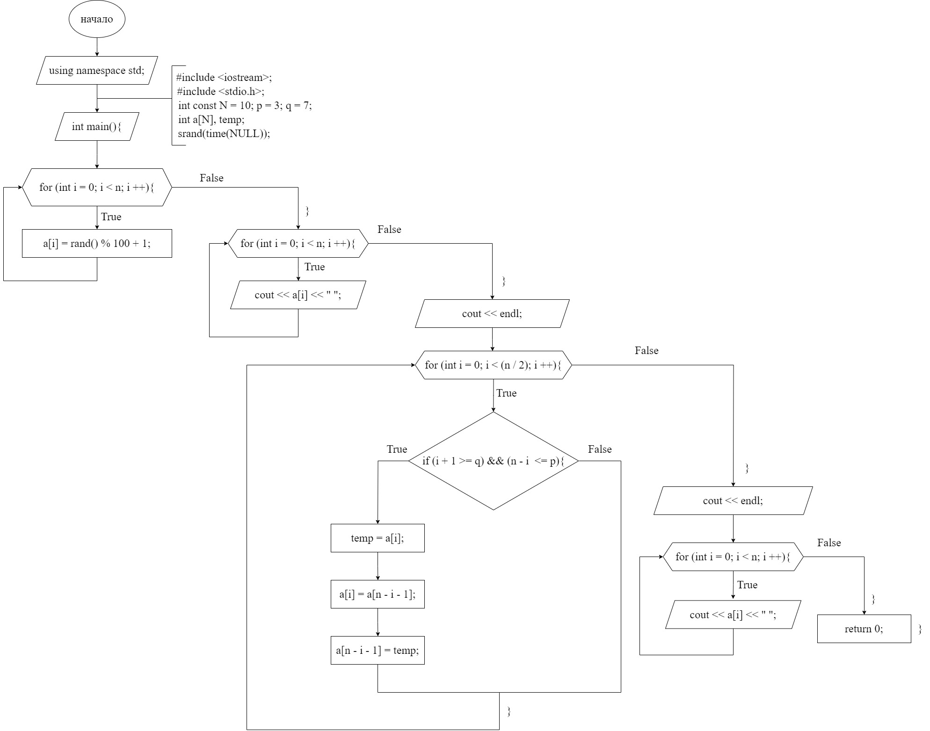3) Блок — схема

4) Код на C ++

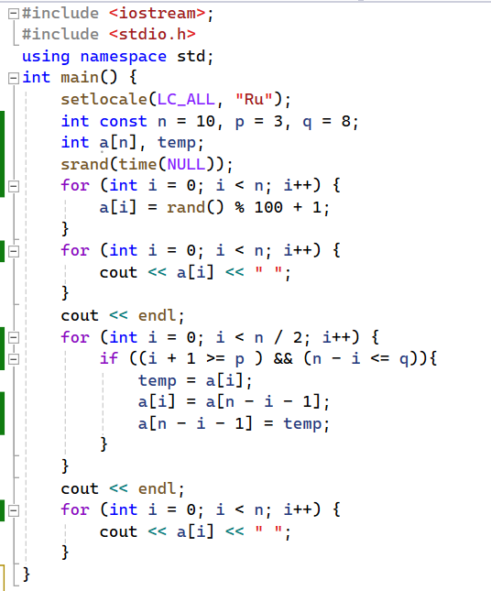

5) Пример работы программы

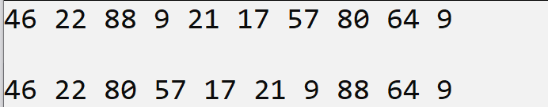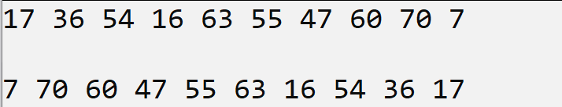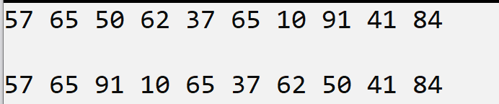

1) Задача: сдвинуть элементы массива на k вправо или влево

2) Анализ задачи:

* Необходимо использовать арифметический цикл — единственная причина остановки — достижение переменной k внешнего цикла заданного значения
* Начальное значение перемнной внутреннего цикла = i – 2, то есть с предпоследнего элемента
* Внутренний цикл последовательно меняет местами элементы цикла, a[i + 1] = a[i]

3) Блок — схема

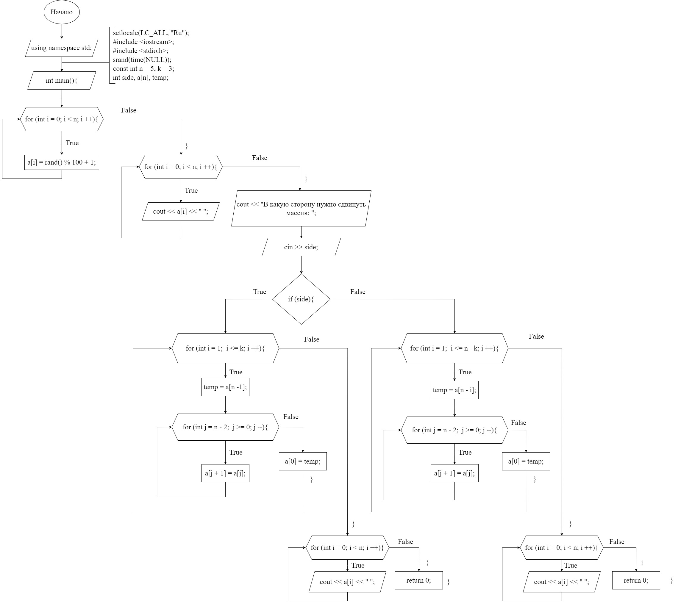

4) Код на C++

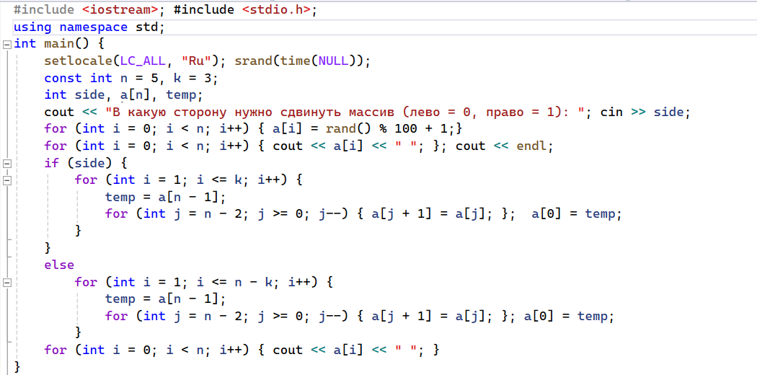

5) Пример работы программы

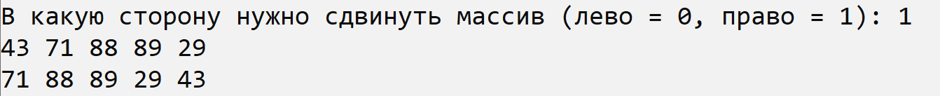

1) Задача:

Реализовать с использованием массива однонаправленное кольцо (просмотр возможен слева направо, от последнего элемента можно перейти к первому)

Распечатать полученный массив, начиная с К-ого элемента и до К-1

Упорядочить элементы по возрастанию

Удалить из кольца четные элементы.

2) Анализ:

* Заполнить цикл произвольным числами
* Вывести цикл, расположив элементы в «кольцо» путём сдвига цикла на N элементов

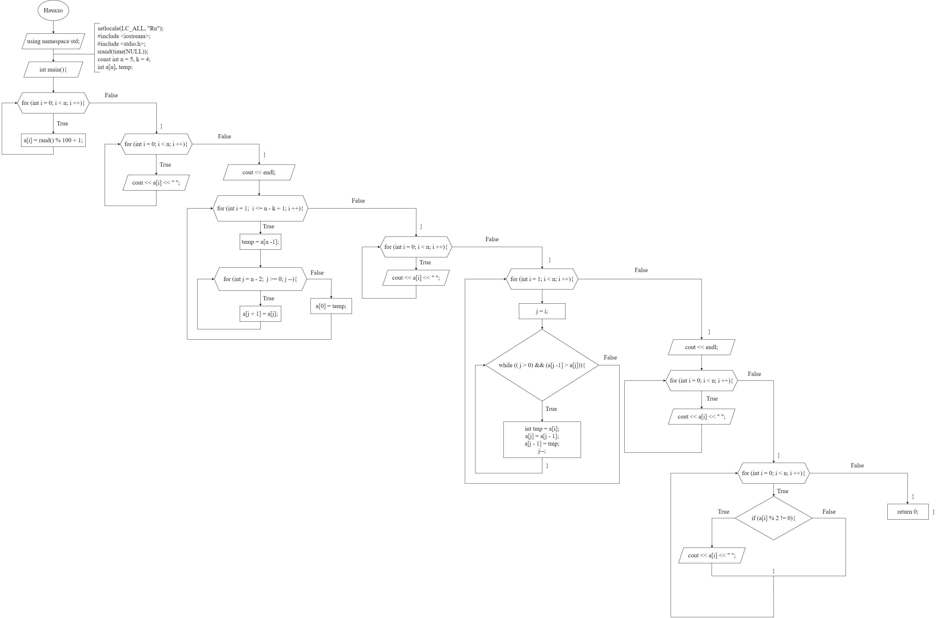3)

4) Код на C++

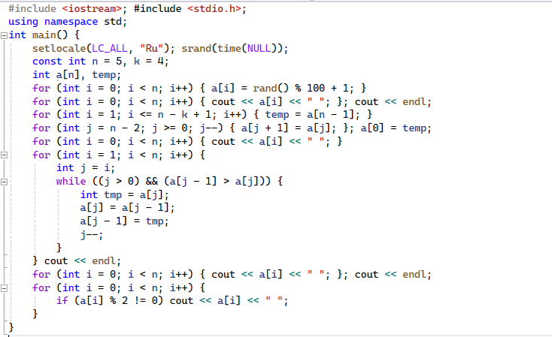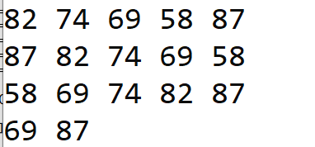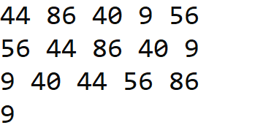5)